TCF:n rapujuhla ja Tampereen retki
TCF järjestää jäsenille (avec) retken Tampereelle 9.-10.8. Sen yhteydessä järjestetään TCF:n rapujuhla ravintola Paakarissa Kangasalalla.
Keskiviikkopäivän ohjelman teemana on Tampereen valtaus 1918.
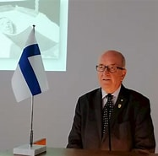
Kenraali Kalervo Sipi selostaa TCF:n jäsenille Tampereen valtausta, Milavida museo Näsinkalliolla oli taisteluiden yksi ratkaiseva paikka. Valtauksen eri vaiheisiin perehdytään myös Vapriikin museon näyttelyssä.
Museonkäyntien jälkeen on yhteinen kenttälounas Vapriikin ravintolassa.
Illalla kuljetus Kangasalalle ja rapuillallinen paljon mainetta saaneessa ravintola Paakarissa
Torstaina aamupäivällä aloitamme tutustumalla Hiekan museoon.
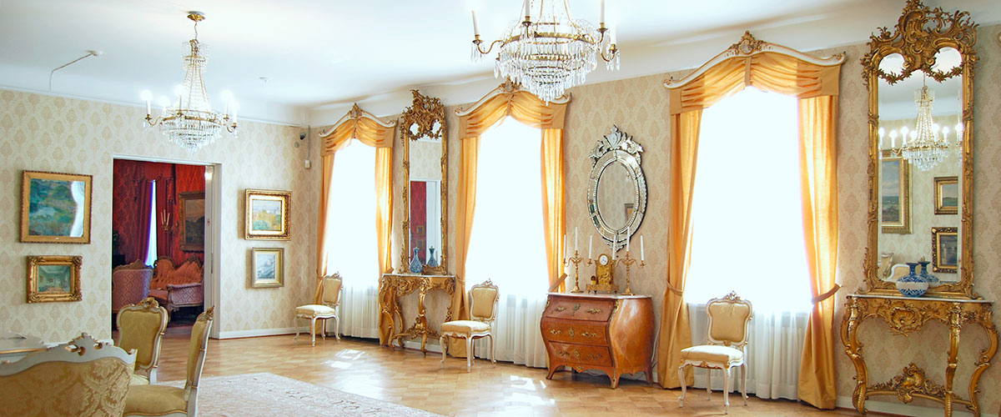
Kultaseppä Kustaa Hiekan museossa on esillä vanhoja huonekaluja, hopeaa ja etnografista esineistöä sekä kuvataidetta 1630-luvulta 1950-luvulle. Kokoelmassa on mm. F. v.Wrightin, Munsterhjelmin, Gallen-Kallelan, Halosen ja Edelfeltin teoksia. Hänen kello- ja hopeaesineiden kokoelmansa on ainutlaatuinen. Kokoelma antaa hyvän läpileikkauksen 1800-luvun saksalaisesta, balttilaisesta, ruotsalaisesta ja suomalaisesta sekä venäläisestä hopeasepäntyöstä ja sen erikoispiirteistä.
Selityksen Tampereen menestyksestä kehittyvänä kaupunkikeskuksena ja yhtenä Suomen suosituimpana kaupunkina saamme Tampereen kaupungin tarjoamalla lounaalla, jota emännöin pormestari Anna-Kaisa Ikonen.
Lounaan jälkeen iltapäivän ohjelmassa on tutustuminen Emil Aaltosen museoon Pyynikinlinnassa. Näyttely perehdyttää Tampereen ja koko Suomen teolliseen kehitykseen. Museossa on esillä myös vuorineuvos Emil Aaltosen oma taidekokoelma. Kokoelman yhdistävänä tekijänä on näkemys taiteesta kansallisen identiteetin rakentajana. Emil Aaltonen aloitti uransa kenkätehtailijana ja hänen omistukseensa kuului Aaltosen kenkätehtaan lisäksi Sarvis Oy ja Lokomo Oy.
Tampereelta lähdetään kohti Helsinkiä klo 15.00. Paluumatkalla pysähdytään Sääksmäen Visavuoressa kuvanveistäjä Emil Wikströmin ”mystisessä ateljeessa” ja museossa, jossa on näytteillä myös laaja kokoelma Helsingin Sanomien legendaarisen piirtäjän Kari Suomalaisen töitä.
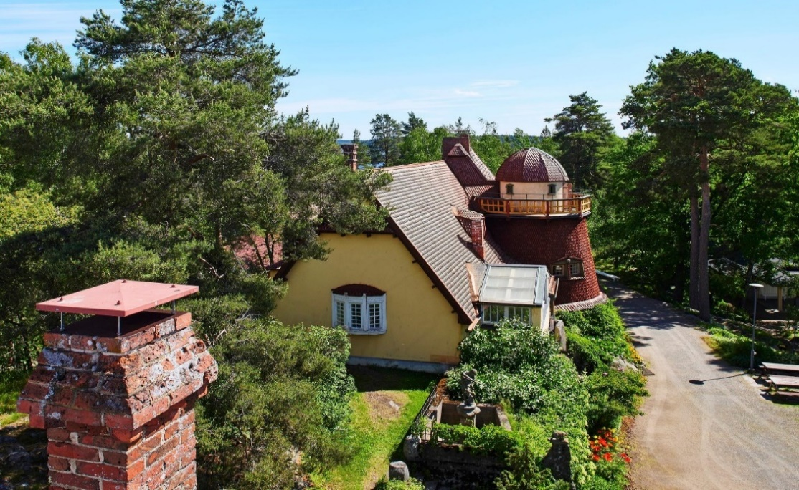
Emil Wikströmin ateljee-museo ja tähtitorni. Paviljongissa on Kari Suomalaisen piirroskokoelma.
Matka tehdään meille varatulla linja-autolla Helsingistä Tampereelle ja takaisin.
Majoitus on järjestetty hotelli Scandic Koskipuistoon aivan kaupungin keskustaan.
Matkan hinnaksi on arvioitu 210 - 220 euroa osanottajalta. Se sisältää kuljetukset, majoituksen 2 hengen huoneessa, kaikkien museoiden pääsymaksut ja opastukset sekä ateriat lukuun ottamatta rapuillallista, jonka hintaa emme etukäteen voi arvioida.
Lopullinen matkan hinta määräytyy osanottajien lukumäärän perusteella. Matka toteutetaan, jos osanottajia on vähintään 20 klubilaista seuralaisineen. Matkan hinta on laskettu 30 osallistujan pohjalta.
Kiinnostuneita pyydetään ilmoittamaan helmikuun loppuun mennessä osallistumisesta klubimestarillemme Veikko Välilälle veikko.valila@gmail.com

